基于遗传算法的校园5G基站选址方案案例材料

一、选题背景

近年来，中国无线技术发展迅速，4G移动数据服务目前在覆盖速度和能力方面仍在高速发展中，在4G时代，我们见证了移动互联网是如何从社交，购物，教育，交通等方方面面改变了我们的生活。但是 4G 仍存在其局限性，仅仅是着眼于人与人之间更加方便快捷的通信，而且无线传输速度慢，无法实现真正全球同步；然而作为 4G 之后的延伸，5G 却有着 4G 难以比拟的特性，包括波长为毫米级，超宽带，超高速度，超低延时，可以让人们能够随时随地与万物互联，让全球真正同步。

众所周知，无线通信是通过电磁波进行通信，而频率越高，频率上所携带的资源就越庞大，从而信息的传播速度越快。但是在频率增大的同时，电磁波波长减小，衍射能力减弱，就近似为直线传播。而且过高的频率会导致信号在传播介质中的损耗加剧。如果移动通信使用了高频段的 5G 信号，相应的传输距离相较于 4G 将大幅缩短，覆盖能力也将大幅减弱。覆盖同一个区域，5G 基站的需求将会比 4G 基站多十到百倍。

过去的无线通信方式以小区分裂模式为主，但是随着 5G 基站覆盖半径的减小，宏观 下的小区分裂模式不再适用，所以需要使用小功率基站在信号热点地区进行布置，即超密集组网。基于以上原因，在保持 5G 信号的高频率的情况下，为使基站建造成本不致过高，微基站必须投入使用。通过 5G 基站“宏+微”的模式，可以实现热点地区大部分区域的信号覆盖。但是由于 5G 微基站的信号覆盖半径小，而且由于频率较高，信号损耗也很大，所以如何布置 5G 基站以达到高覆盖率，低传输损耗将成为一个关键性问题。

二、项目成员的组成及分工

模型构建：雷尚霖，王政，王童斐。

数据收集：雷尚霖，王童斐。

算法实现：王政，雷尚霖。

论文编写：雷尚霖，王童斐，王政，李河。

三、进展情况

2019年4月~2015年5月，技术探究与资料收集，了解目前行业内对于5G基站部署的研发情况，查阅相关文献资料，论证项目的可行性，明确创新训练目的，内容，思路以及技术路线，完成创新训练项目的实施方案规划。

2019年5月~2019年6月，在前期工作的基础上，利用已有的编程知识及数学理论体系，具体研究学习的5G信号的信号损耗计算函数，参考基站部署相关设计资料，完成基站部署方案的具体信号损耗计算模型。

2019年6月~2019年7月，利用无人机对中南大学进行定点巡航拍摄，取得二维素材，抽取部分素材进行3D建模，取得中南大学南校区包括1栋~28栋宿舍区及2食堂在内的3D模型及所有位置的三维坐标

2019年8月~2019年9月，使用红外测距仪对指定地区的长度进行测量，从而对3D模型进行验证，结果不太理想。之后采用了人流量监测仪对中南大学各个热点地区进行了人流密度监测，并结合校园3D模型取得了热点地区坐标，同时取得基站安装备选点的坐标及监测点坐标。

2019年9月~2019年10月，讨论研究了5G基站的最优部署方案模型，通过输入已知的监测点坐标及放置点坐标，及信号损耗函数，通过多天计算，终于取得的基站放置点的坐标，但经过实际验证，基站部署方案并不合理。通过研究发现主要原因是由于3D模型的坐标不够精确导致计算出的基站部署点位置有大幅偏差。于是经过缜密思考，从卫星地图上直接获取经纬度坐标而后再转化为平面坐标被认为是一种比较精确且合理的方案。

2019年10月~2019年11月，经过二次选点，并舍弃了对部分地区采样处理的策略，直接对整个中南大学南校区进行基站部署，在五个热点地区对基站部署进行了规划得到了基站部署的初步方案。

2019年12月~2020年1月，通过大量研究和复现遗传算法和粒子群算法的相关文献，提出了PSO_GA算法。同时在OpenstreetMap开源地图网站上获取了大量的中南大学南校区边缘坐标信息，通过Arcmap软件对坐标信息处理得到了精度很高的直角坐标图信息，使得复现中南大学南校区建筑物对信号传播的影响成为可能。结合人口流量密度，对整个5G基站选址模型进行了极大的丰富和重构，最后用PSO_GA算法求解，得出选址方案。（相关选址方案附于学术论文）

2020年2月~2020年3月，总结前期工作，撰写论文，报告。

四、项目的创新点

4.1选题开拓性

无线通信是通过电磁波进行通信，而频率越高，频率上所携带的资源就越庞大，从而实现的传输速率就越高。但是频率越高，电磁波波长就越短，衍射能力就变弱，就越近似为直线传播。电磁波频率越高，在传播介质中的损耗也越大。如果移动通信使用了高频段的5G信号，相应的传输距离相较于4G将大幅缩短，覆盖能力也将大幅减弱。覆盖同一个区域，5G基站的需求将会比4G基站多十到百倍。过去的无线通信方式以小区分裂模式为主，但是随着5G基站覆盖半径的减小，宏观下的小区分裂很难进行，所以需要在室内外热点区域密集部署小功率的基站，即超密集组网。基于以上原因，在使用高频率5G信号的前提下，为了减轻网络建设成本方面的压力，微基站的使用必不可少。通过5G基站“宏+微”的模式，可以实现热点地区大部分区域的信号覆盖。但是5G微基站的覆盖半径只有几十米，而且高频电磁波传输距离近，传输损耗大，所以5G基站选址将成为一个关键性问题。

4.2数据处理真实性

相较于其他的通讯基站选址研究，往往是建立一个理想的布局环境，且选址成本由于基站的单一性和布局环境的理想性而毫无研究性可言，而我们的项目从中南大学南校区边缘轮廓点的收集，南校区内部建筑物、湖泊、操场等公共设施边缘轮廓点的收集，都是从权威的地图网站上下载的XML文件数据，通过专业的地理信息软件Arcmap进行处理得到精确的经纬度数据，再通过中期报告里面总结的经纬度转换直角坐标信息算法进行了从WGS-84坐标系到国家-80坐标系的转换，当中同时也用到了七参数和四参数转换算法，以降低坐标转换时的误差。经过以上处理便得到了与现实中南大学南校区（如图1）相似度极高的直角坐标仿真图（如图2），为此项目的这真实性可行性打下了良好的基础。

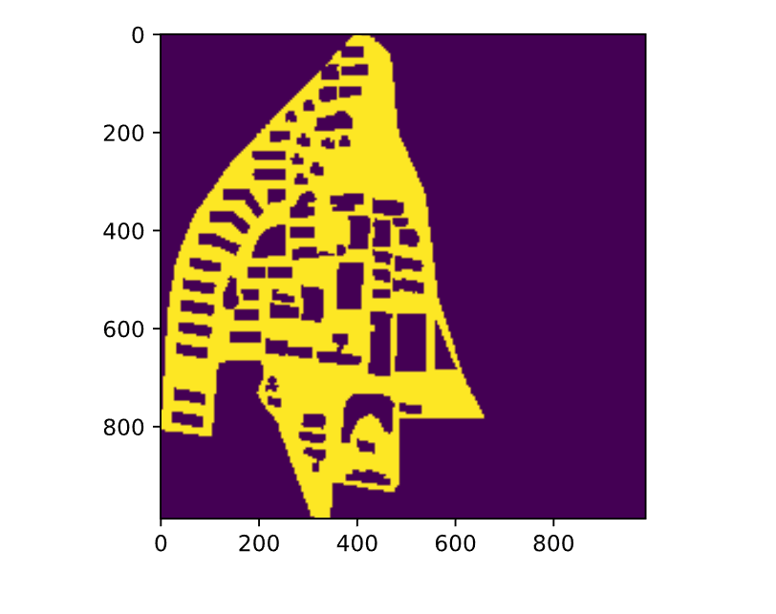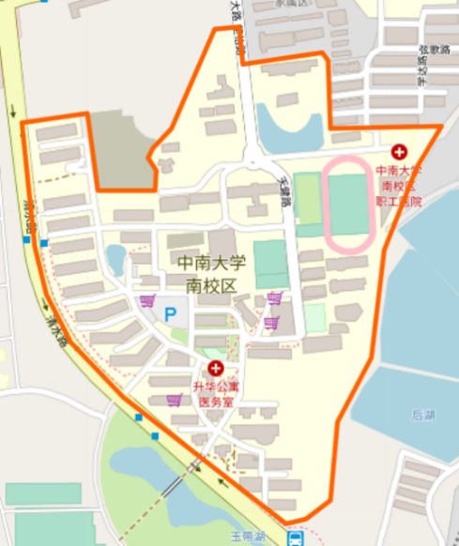

图1 中南大学南校区地图 图2 直角坐标仿真图

此外，我们还考虑了人口密度因素在中南大学南校区基站选址产生的影响，为了收集真实准确的中南大学南校区人流量密度数据，我们在各个路段的分岔口均设置了红外线计数器，记录了4月，9月，11月三个月份在23个主要岔路口（日人流量大于100）的人流量，即便是在这些23个主要的岔路口里面，也存在着极其悬殊的人流量差别，二食堂周围的岔路口以及通往新校的南校出口是人流量最高的区域，日均超过4.5万；而由七食堂与24栋和7栋与八食堂组成的两个快递区——食堂区综合体，日均人流量均超过2.7万，每到晚上八点钟，南校操场区域便到处都是喜欢锻炼的中南学子们，操场入口处，日均人流量超过1.5万，这些都是值得重点部署的区域，为了真实的模拟实际的情况，我们选用了人口密度等级来量化这一差异，并将它可视化如下：

黄色区域为等级一，人流量密度为最小；墨绿色区域为等级二，人流量密度为中等；浅绿色区域为等级三，人流量密度为较大；黄绿色区域为等级四，人流量密度为最大。

在这之中，等级一区域最大，覆盖了所有区域。等级二区域次之，涵盖了中南大学南校区主要人流活动区域。等级三区域有四个分块，分别为操场，八食堂与7栋快递点聚集区域，24栋快递点聚集区域与七食堂区域，升华公寓出口与二食堂区域。等级四区域为中南大学每日人流量密度最大的二食堂与食堂前面的三岔路口。具体可视化如图3。

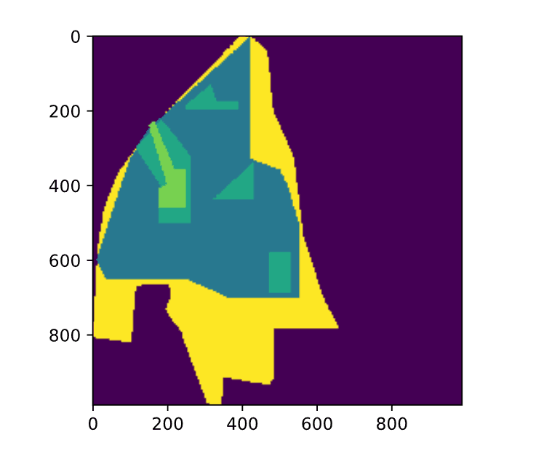

图3 等级区域可视化图

4.3算法新颖性

粒子群算法有着只传递最优信息，搜索速度快，具有记忆性，需要调整参数少，机构简单的优点，同时兼备着易于陷入局部最优，缺乏速度调节机制，收敛精度低和不易收敛的特性；而遗传算法有着良好的全局搜索能力、良好的收敛性、计算时间少、具有内在并行性的优点，同时兼备着问题编码困难，对初始种群的依赖性等缺点。

我们配合5G选址的新要求，综合了遗传算法和粒子群算法，并加以改进，提出了PSO_GA算法，利用PSO_GA算法的特性，对5G基站选址进行优化，根据中南大学实时地况，考虑人口密度因素，以在可控的最小成本范围内，获得最佳的覆盖率，从而为电信运营商的通讯基站的优化选址提供参考依据。使求解复杂度以及求解结果相较这些算法单独考虑时得到了不同程度的优化。

五、项目研究取得的成果

5.1模型的建立

在前期工作的基础上，利用已有的编程知识及数学理论体系，具体研究学习的5G信号的信号损耗计算函数，参考基站部署相关设计资料，完成基站部署方案的具体信号损耗计算模型。

5.2地图坐标的获取

首先利用无人机对中南大学进行定点巡航拍摄，取得二维素材，抽取部分素材进行3D建模，取得中南大学南校区包括1栋~28栋宿舍区及2食堂在内的3D模型及所有位置的三维坐标。

但是使用红外测距仪对指定地区的长度进行测量，从而对3D模型进行验证，结果不太理想。之后采用了人流量监测仪对中南大学各个热点地区进行了人流密度监测，并结合校园3D模型取得了热点地区坐标，同时取得基站安装备选点的坐标及监测点坐标。

在讨论研究了5G基站的最优部署方案模型之后，通过输入已知的监测点坐标及放置点坐标，及信号损耗函数，通过多天计算，终于取得的基站放置点的坐标，但经过实际验证，基站部署方案并不合理。通过研究发现主要原因是由于3D模型的坐标不够精确导致计算出的基站部署点位置有大幅偏差。于是经过缜密思考，从卫星地图上直接获取经纬度坐标而后再转化为平面坐标被认为是一种比较精确且合理的方案。在OpenstreetMap开源地图网站上获取了大量的中南大学南校区边缘坐标信息，通过Arcmap软件对坐标信息处理得到了精度很高的直角坐标图信息，使得复现中南大学南校区建筑物对信号传播的影响成为可能。

5.3选址方案的获得

通过大量研究和复现遗传算法和粒子群算法的相关文献，提出了PSO_GA算法。结合人口流量密度，对整个5G基站选址模型进行了极大的丰富和重构，最后用PSO_GA算法求解，得出选址方案。

我们经过多次仿真测试，得到了宏基站数为5，微基站数为20的基站选址方案，具体展示如图4。

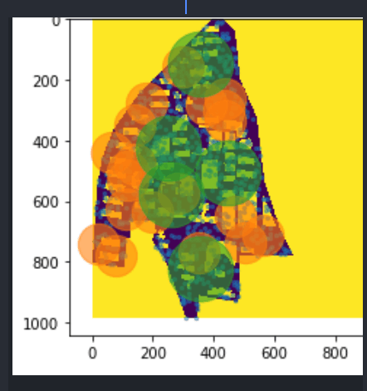

图4 选址方案图

　　可以看到在几个重要的人口密度较高的区域，均实现了通讯信号很好的覆盖，且以宏基站为核心部署，周围布置微基站的原则，很好的避免了因为建筑物对毫米波的阻挡而对用户通讯信号产生的影响，实现了热点地区全覆盖。经过计算，我们在这个仿真实验中设定的根据人口密度随机设定的1000个覆盖点的覆盖率为91.4%，基本满足了日常室外５G通讯的要求。

六、项目实施过程中的收获与体会

万事开头难，作为拥有资源稀少的大学生想要解决一个工程性问题时，在前期收集数据和寻求方法的过程中，我们遇到了很多阻力，一方面是对于权威数据收集这件事毫无经验可以借鉴，另一方面，方法的提出需要我们能够掌控的数据作为支撑。即对于一个工程性问题，作为解决问题的方法，和提供给解决问题的数据，本身就是相互制约的，只有多尝试，明确了我们真正可以采集并且能够落入实用的数据时，根据这个数据而建立起来的方法才有可能被提出和实现。

　　解决好了数据问题，并且明确了求解目标，问题便解决了一大半，对于算法实现，实际上是对于已知的各种算法的优势合并和劣势舍去的一种考验

　 仅仅对于本项目而言，数据的准备和目标的明确占据了整个项目实施周期的三分之二，这实在是对于整个项目时间资源利用的极大浪费。

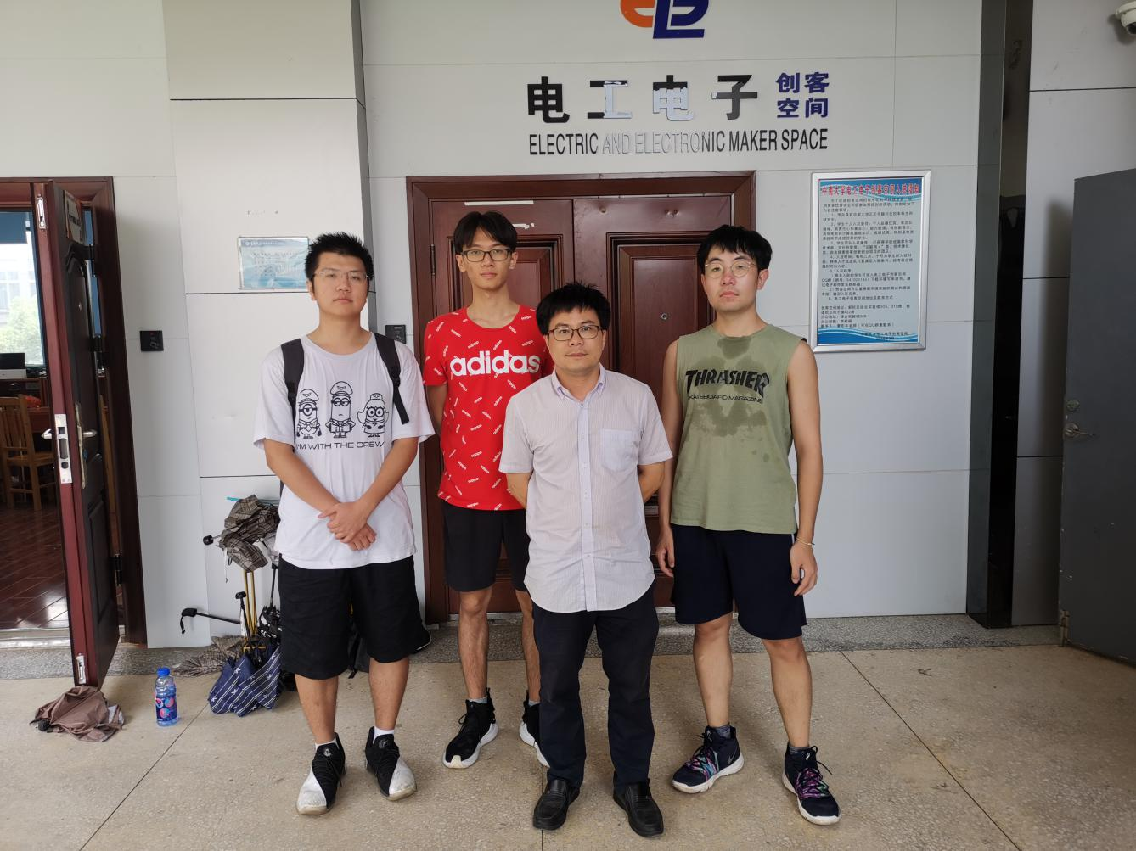

图5 项目团队和导师的集体